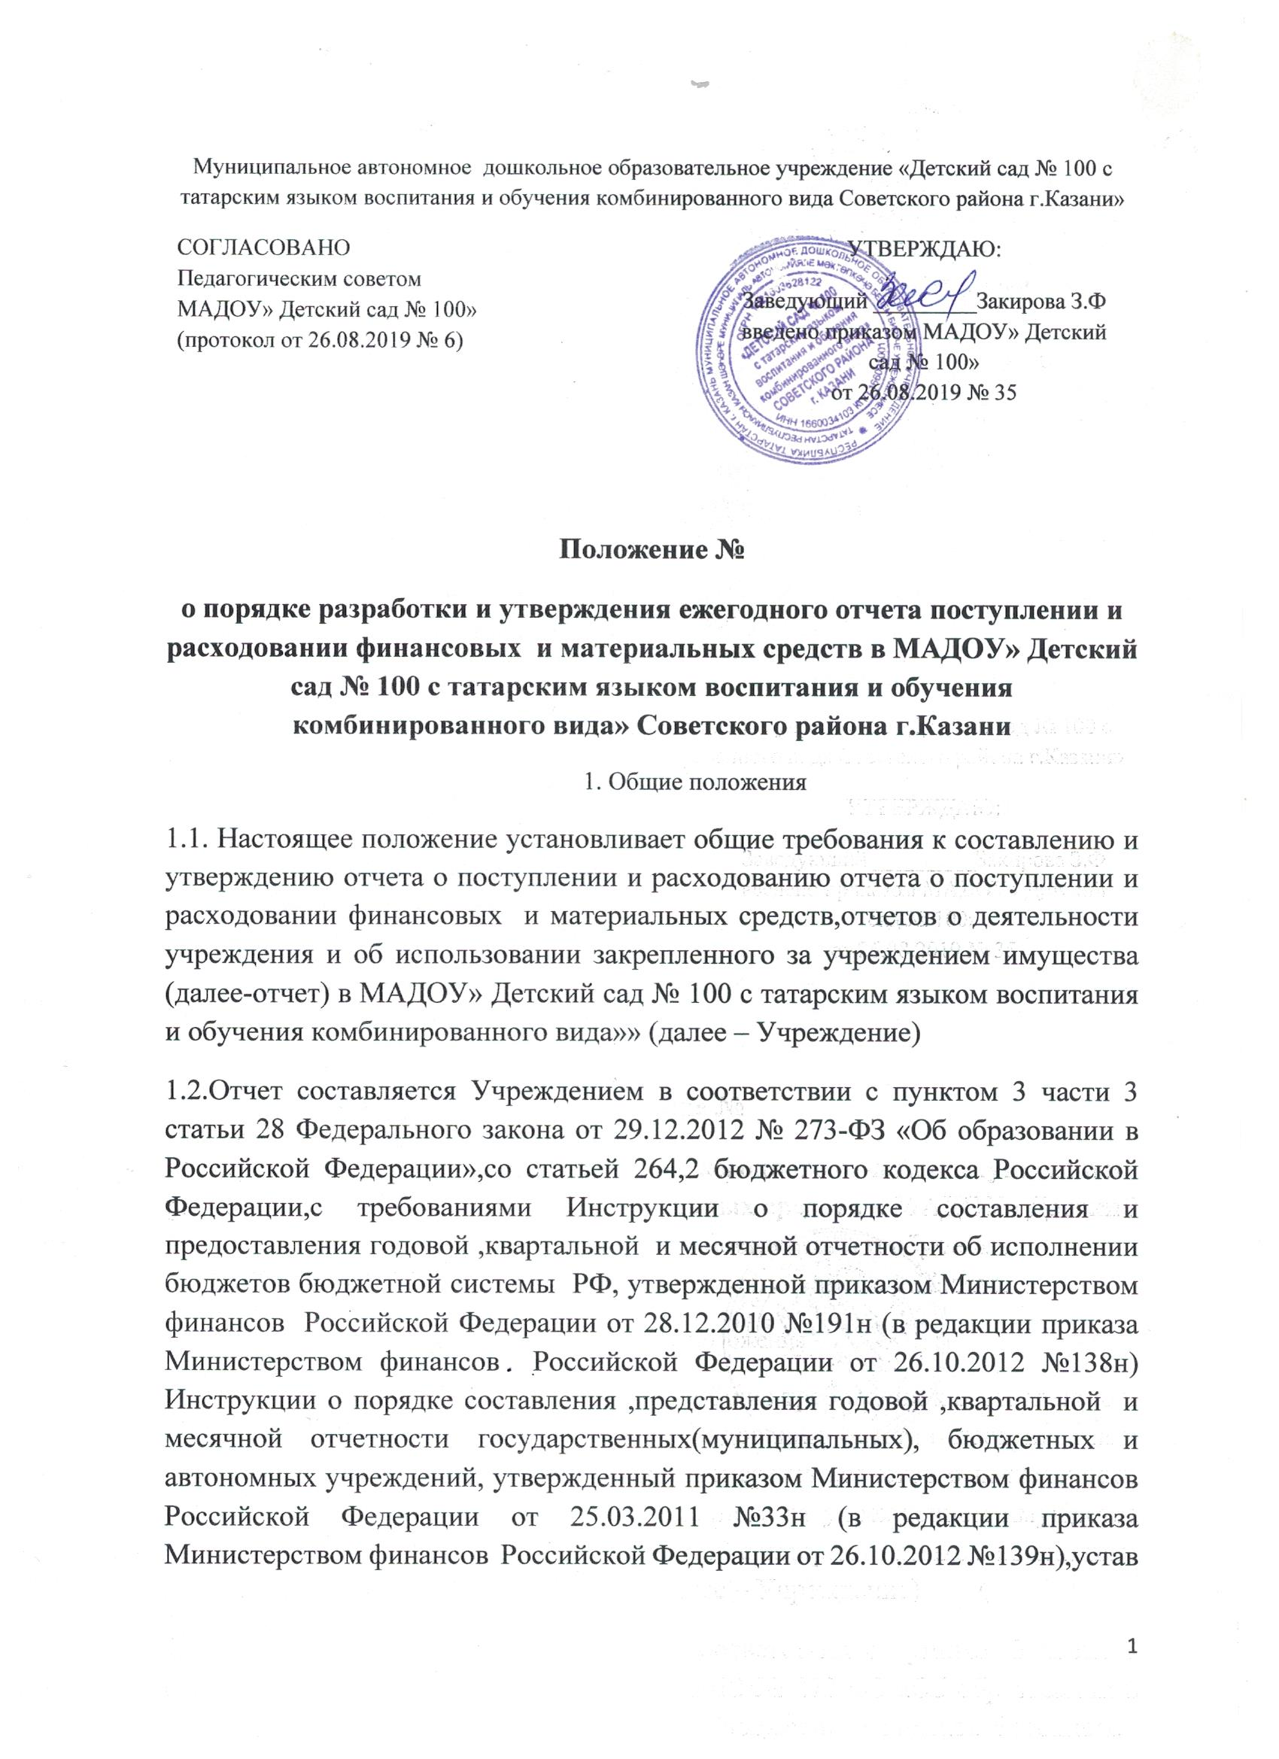 МАДОУ « Детский сад № 100 с татарским языком воспитания и обучения комбинированного вида Советского района г.Казани».
1.3. Настоящее положение обеспечивает открытость и доступность информации по осуществлению финансово-хозяйственной деятельности Учреждения
1.4. Учреждение является юридическим лицом, имеет самостоятельный баланс и лицевые счета.
1.5. Обязанности по ведению бухгалтерского учета и отчетности выполняет централизованная бухгалтерия отдела образования УО ИКМО города Казани по Советскому району (согласно договора).
1.6. В плане финансово-хозяйственной деятельности Учреждения отражаются все доходы, получаемые в виде субсидий и собственных доходов.
1.7.Отчет Учреждения составляется в валюте Российской Федерации – в рублях (в части показателей в денежном выражении) по состоянию на 1 января года, следующего за отчетным. Отчетным периодом является финансовый год.
2. Порядок составления Отчета.
2.1. Отчеты составляются бухгалтерией учреждения
2.2.Отчет составляются на основе показателей форм:
- Баланс государственного (муниципального) учреждения(ф.503730);
- Отчет об исполнении учреждением плана его финансово-хозяйственной деятельности (ф.0503737);
- Отчет о финансовых результатах деятельности учреждения (Ф.0503721);
- Отчет о поступлении и выбытии средств бюджетных, автономных учреждений и иных юридических лиц (ф.155)
3.Порядок утверждения Отчета.
3.1.Проект отчетов не позднее 01февралятекущего года, следующего заотчетным, представляется бухгалтерией на рассмотрение заведующей Учреждения.
3.2. Наблюдательный совет МАДОУ не позднее 10 февраля заслушивает отчет заведующей учреждения по форме «Отчет о привлечении внебюджетных средств» (Приложение№1) и принимает его к сведению
3.4.«Отчет о привлечении внебюджетных средств» подписывается заведующей и размещается на официальном сайте учреждения до 20 февраля
3.5. Заведующий Учреждения непозднее 15 марта передает на утверждение в Наблюдательный совет МАДОУ отчет по форме «Отчет о результатах деятельности МАДОУ и об использовании и закрепленного за ним муниципального имущества»(Приложение№2).
3.6.Отчет рассматривается и утверждается Наблюдательным советом не позднее 30 марта.
3.7. Отчет отправляется Учредителю для опубликования в официальном сборнике документов Исполнительного Комитета города Казани, который должен быть опубликован до 01 июня.
3.8.Отчет «Отчет о результатах деятельности МАДОУ и об использовании и закрепленного за ним муниципального имущества» размещается на официальномсайте учреждения в течение 5 дней после его утверждения
4. Заключительные положения
4.1. Срок действия Положения - до замены новым.
4.2. Учреждение обеспечивает доступность и открытость информации путем размещения настоящего Положения на официальном сайте детского сада в сети интернет edu.tatar.ru

